叫板卡路里 2020大自然全民健身日
广 告 主：大自然家居
所属行业：家居
执行时间：2020.07.31-08.30
参选类别：跨媒体整合类
营销背景
2020年，以8.8全民健身日为核心，大自然携手张继科发起的#叫板卡路里#活动，倡导全民运动的健康生活方式。强关联“运动/宅家运动=大自然地板”，通过撬动消费者心智，实现线上+线下闭环营销，实现销售转化。
营销目标
强关联“在家运动=用大自然三层木地板”推广三层实木地板系列产品
通过用户参加活动，引流至大自然线下门店，达到销售转化
张继科明星效应引领全民居家运动热潮，提高品牌曝光度和美誉度
策略与创意
围绕#叫板卡路里#运动主题，借势张继科IP，在KEEP APP＋社交平台+小红书平台，
打响大自然全民叫板卡路里事件，通过大咖、达人种草，占位居家运动=大自然实木地板。
执行过程/媒体表现
- #叫板卡路里 H5页面，张继科IP+运动达人引领居家运动风潮，张继科强带居家地板运动风，三位运动KOL助推强种草大自然地板，包含张继科好物ID和挑战视频、KOL体验视频、产品专栏，详尽呈现品牌产品魅力，搭配电商引流功能，实现转化。8月1日-8月21日，传播触达量13,014,243。
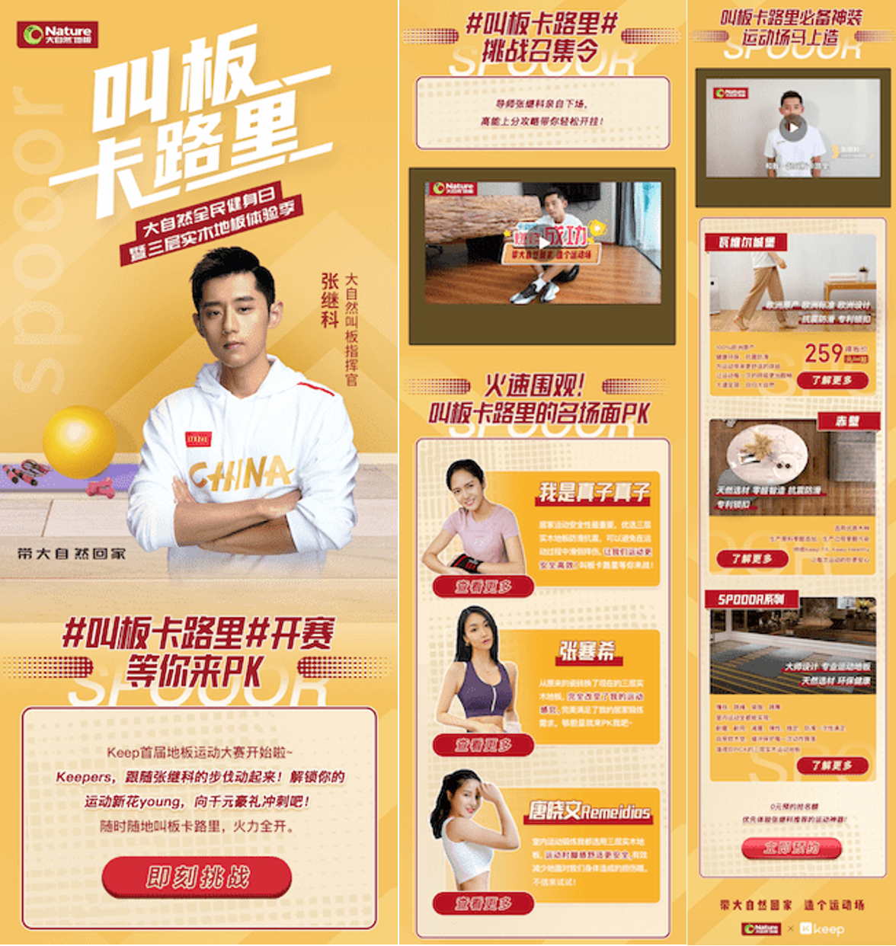
- 在KEEP APP发起挑战话题撬动运动群体注意力。8月1日开始发起挑战话题页，以张继科IP吸引运动健身群体参加“叫板”运动，截止至8月21日，共吸引了14.4万人围观，6011条讨论，触达5,105,060人次，成功在Keep平台掀起“运动就要在木地板上”的热潮。
- 围绕张继科IP以体育明星身份提供专业运动心得。8月1日，叫板卡路里专题文章上线，展现张继科在木地板上的运动心得，精准对健身群体推出运动明星的专业运动秘籍。文章触达234,000人次，贯穿大自然地板产品宣传和活动号召。
- 3位Keep 运动达人发布地板运动深度体验视频。针对产品使用场景与居家运动相结合，从地板减震、防滑等对应多个运动动作，定制高质量视频动态输出。
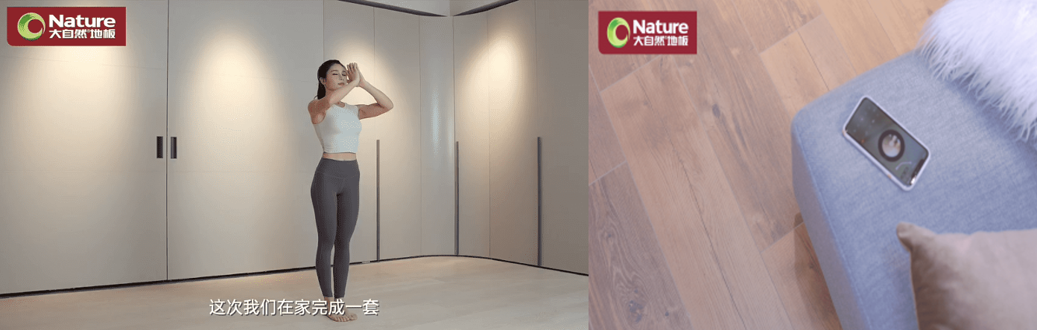
- 挑战话题吸引多位运动爱好者和张继科粉丝参与发布。
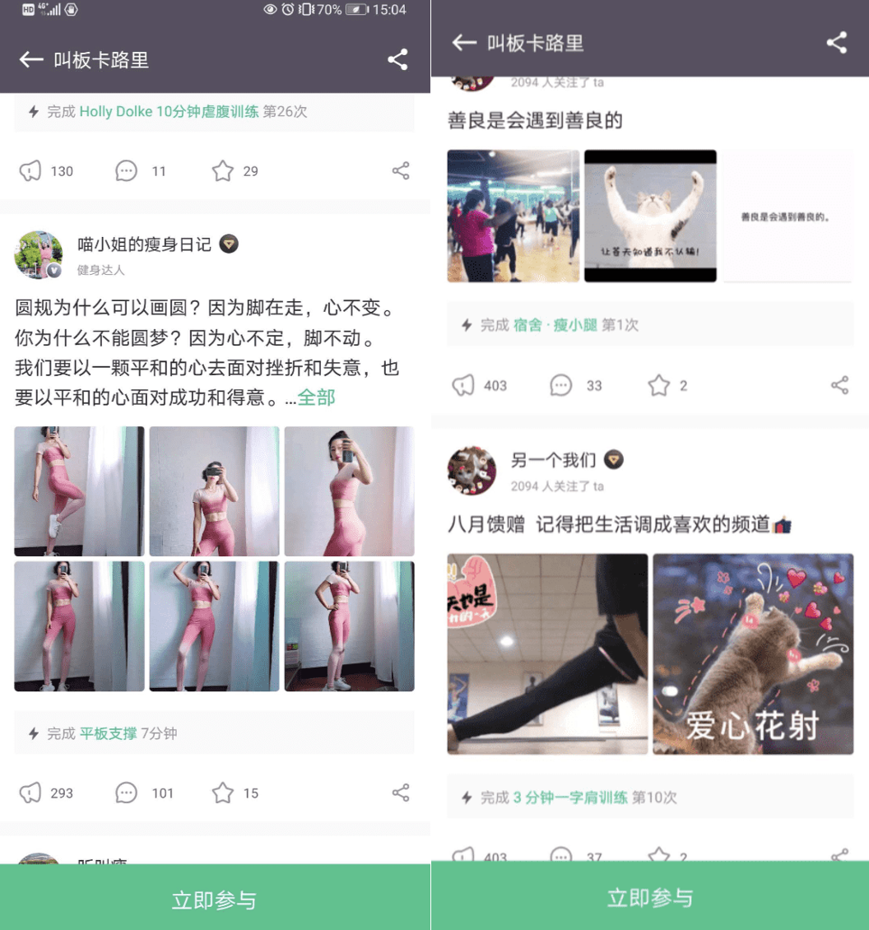
营销效果与市场反馈
针对运动社交平台精准投放，撬动健身运动用户群体注意力，并在社交平台辐射更多消费者，扩大活动声量，截止2020年8月26日，8月大自然健康日暨三层实木地板体验季传播触达量共计 182,169,206 人次（即：1亿8千万人次）
Keep整体曝光307,143,10，社交平台累计总曝光达150,681,000，小红书整体曝光量达75万。活动期间，叫板卡路里成功覆盖人群百万+；微博话题#叫板卡路里@#阅读人数1.4亿，微博互动量达9万+，引发全民参与叫板运动。

